GUÍA PRIMER AÑO MEDIO

Nombre:__________________________________________

Objetivo: Conocer y aplicar conceptos de ondas

Estimada familia:
Si no cuenta con los textos escolares, podrá visualizarlo y descargarlo desde el sitio: www.aprendoenlinea.mineduc.cl/

Clasificación de las ondas:
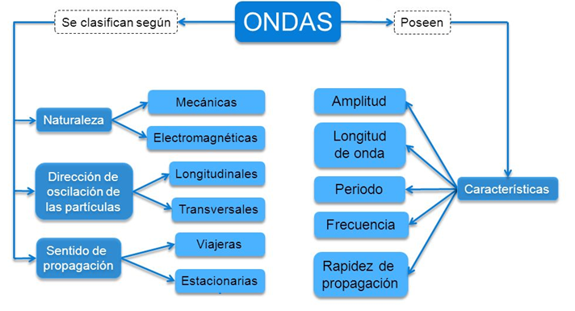

Ademas recuerda que existe el criterio de las dimensiones: unidimensional, bidimensional y tridimensional. [ejemplificalas: encuentra un dibujo que las represente]

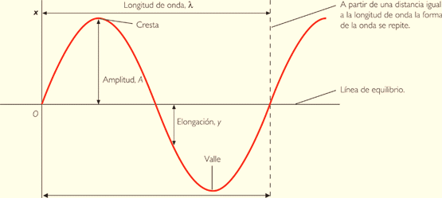
Elementos de una onda:

Quiero recordar que un ciclo de una onda corresponde a una cresta[monte] más un valle.

